1. 创建一个处理电子商务平台用户注册的Servlet，接收表单参数，并在Servlet中输出用户注册的表单信息

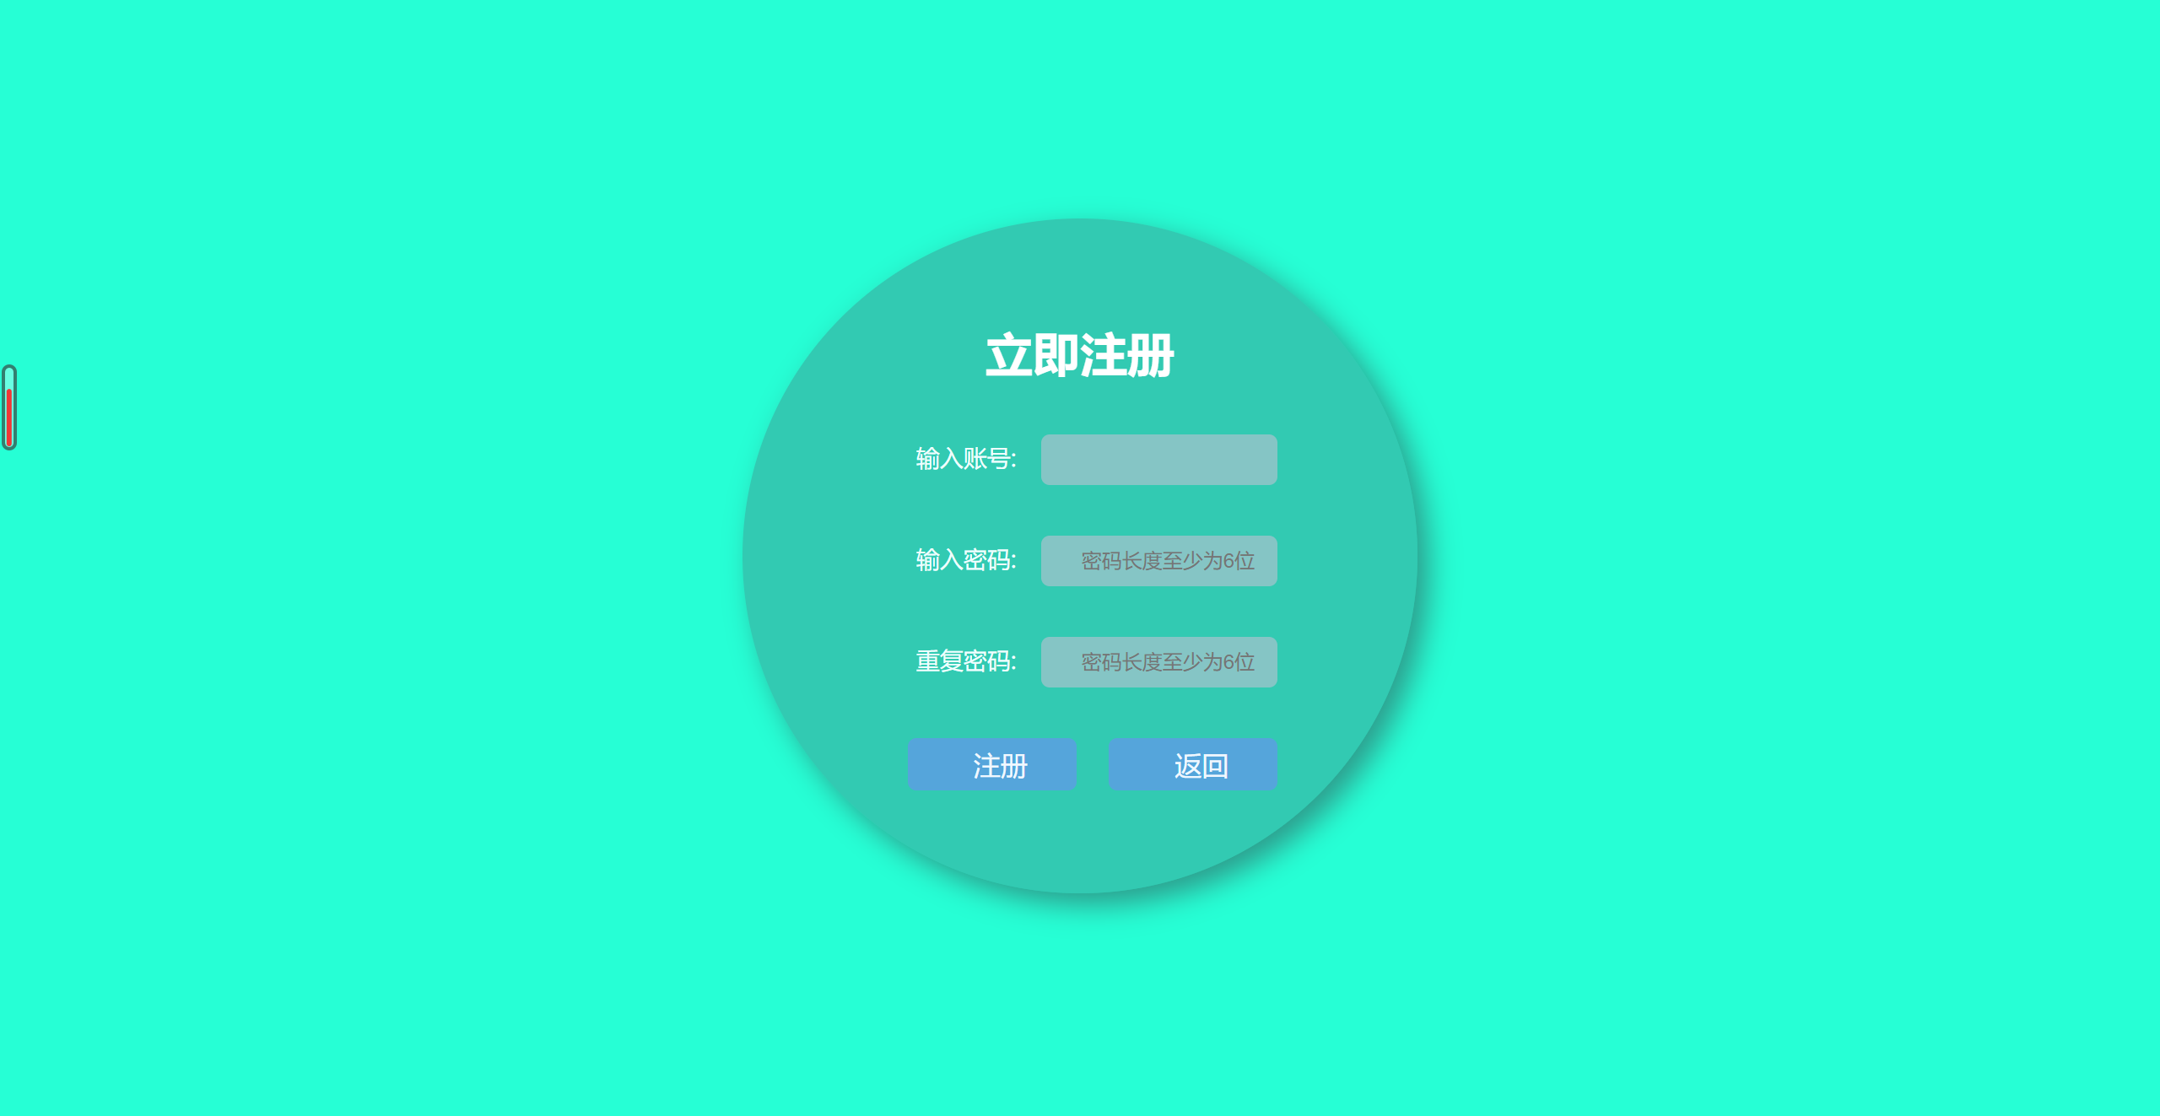

点击注册提交表单信息

点击返回返回登录界面

通过Javascript判断两次输入密码是否一致还有输入是否为空，弹出提示框提示。





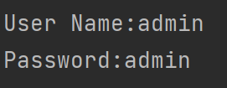



1. 编写一个模拟用户登录功能实现，要求如下：

编写一个用户登录页面，包括用户名和密码表单。

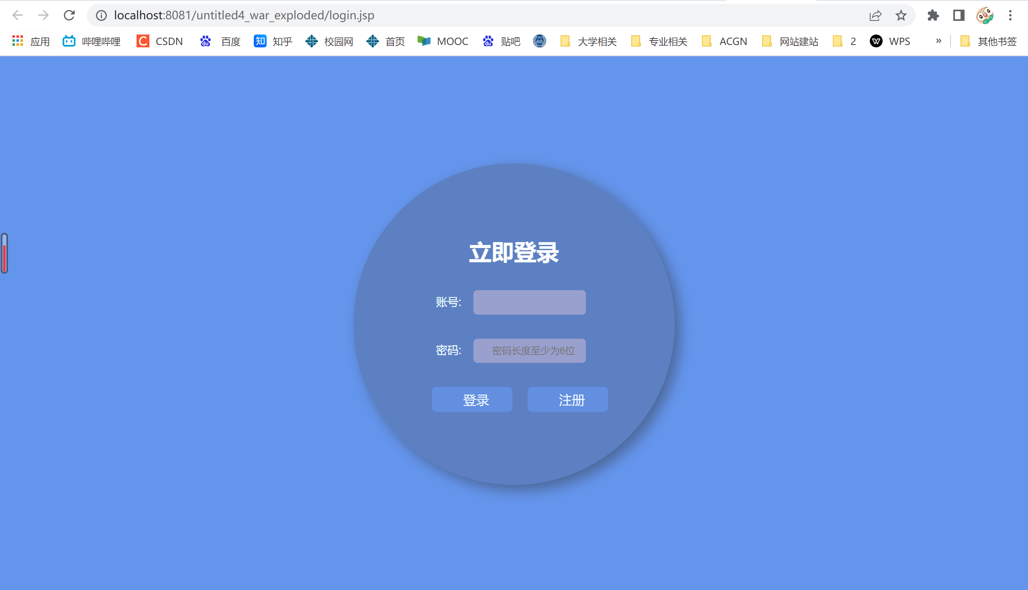

点击登录 提交表单信息

点击注册打开注册界面

编写一个LoginServlet，并在Servlet中判断用户输入的用户名和密码是否都为admin，存储验证结果数据，并跳转到LoginResultServlet，通过response输出登录验证的结果。

通过Javascript判断登录是否成功，还有输入是否为空，弹出提示框提示。



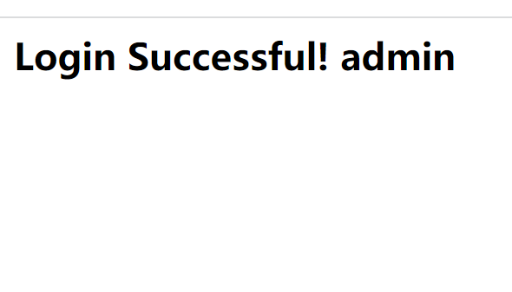

代码：

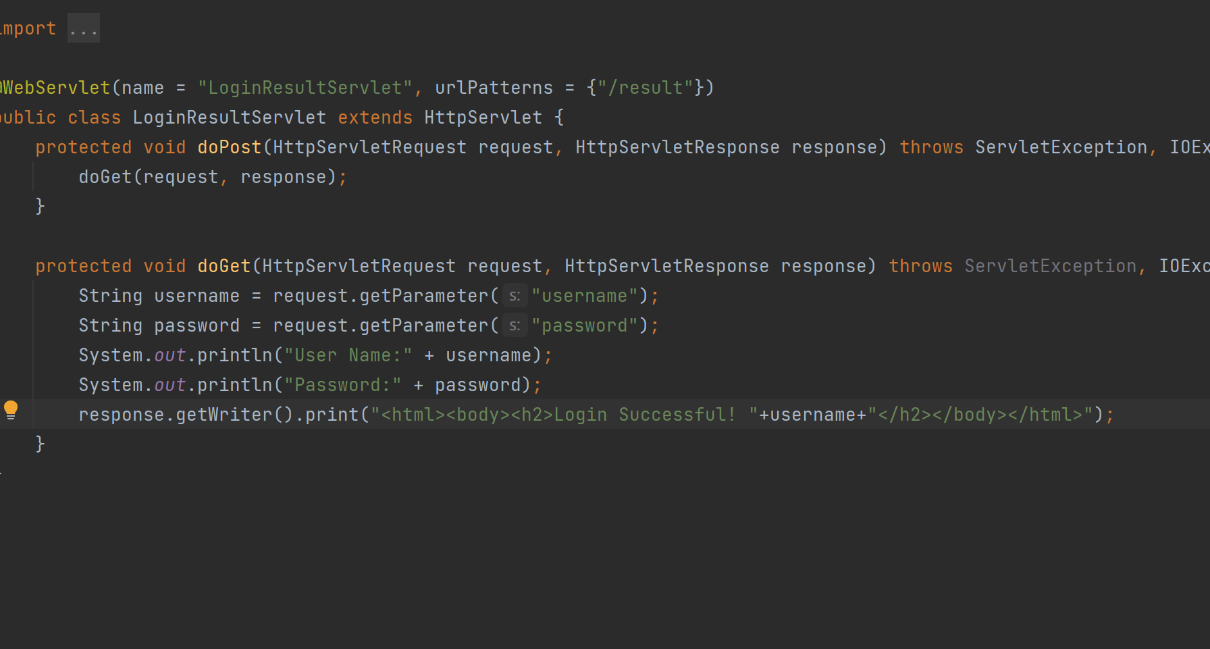

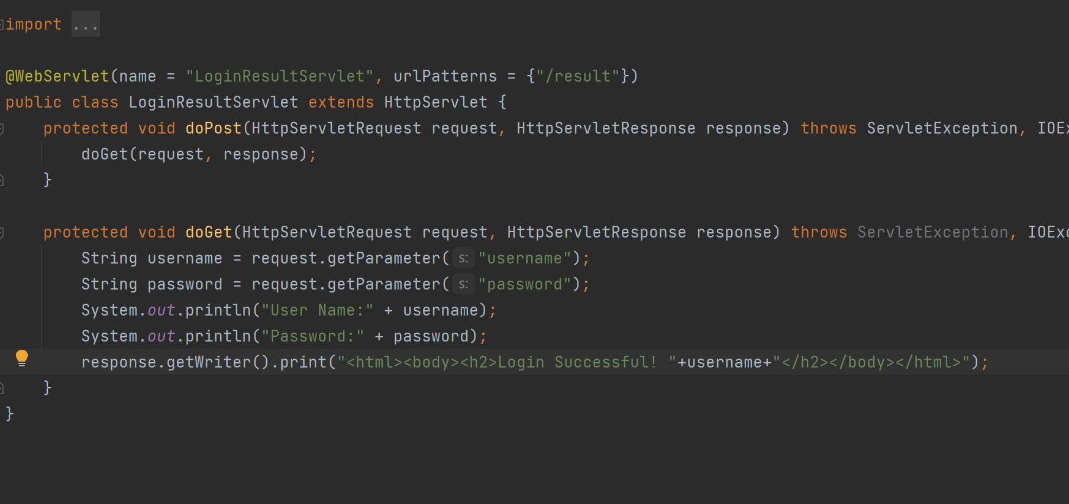

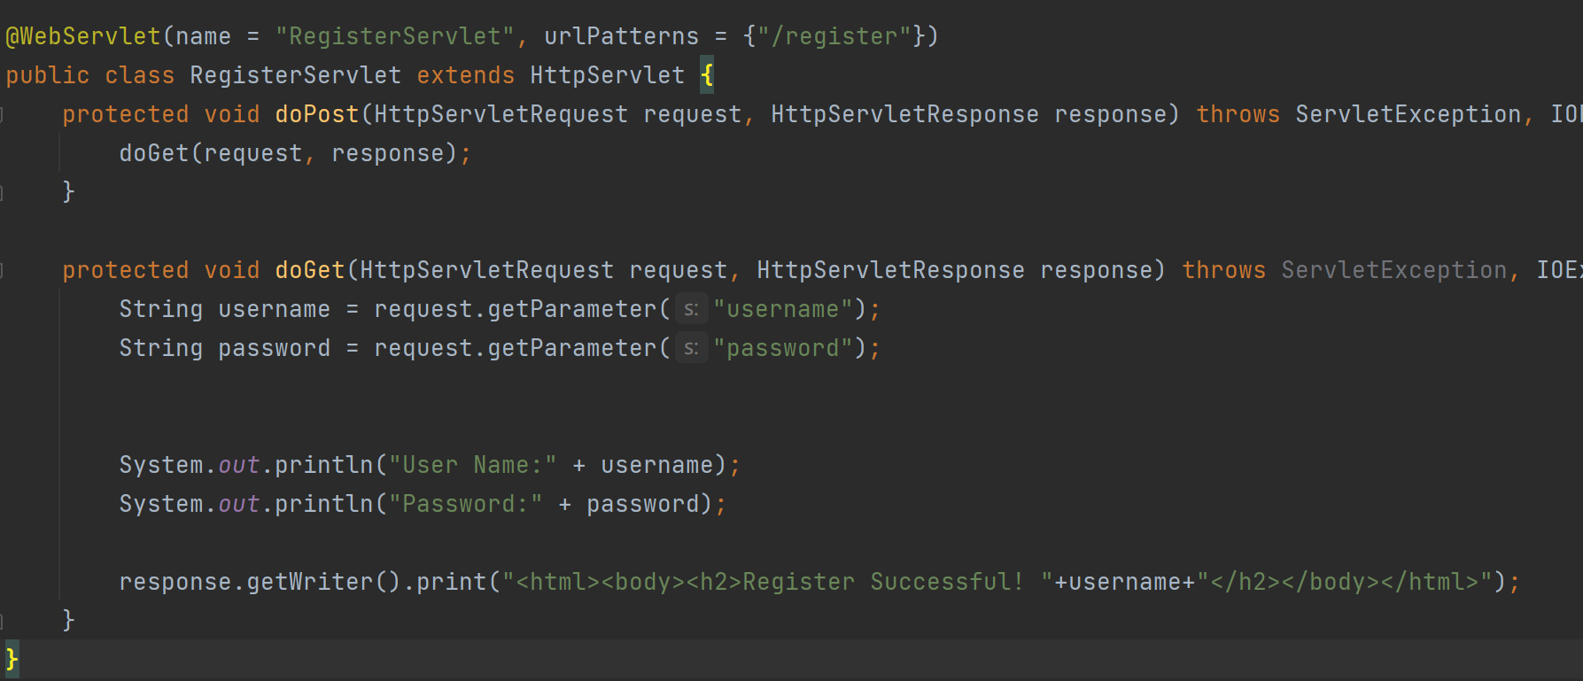

jsp：

